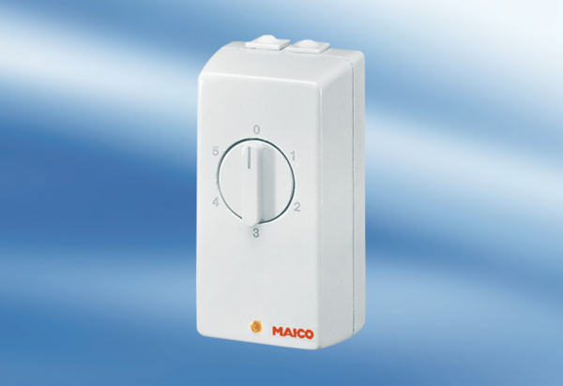TRE 0,4Unité de conditionnement : 1 pièceGamme: C
Numéro de référence : 0016.0110Fabricant : MAICO

